**RANCANG BANGUN KLASIFIKASI EMOSI BERDASARKAN CITRA MENGGUNAKAN METODE *CONVOLUTIONAL NEURAL NETWORK* (CNN) BERBASIS ANDROID**

Disusun untuk memenuhi prasyarat memperoleh gelar Sarjana Teknik di Jurusan Teknik Elektro Universitas Jenderal Soedirman



Disusun oleh:

Ady Septy Widiawati H1A017004

**KEMENTERIAN PENDIDIKAN DAN KEBUDAYAAN UNIVERSITAS JENDERAL SOEDIRMAN FAKULTAS TEKNIK**

**JURUSAN/PROGRAM STUDI TEKNIK ELEKTRO PURBALINGGA**

**2020**



**RANCANG BANGUN KL****ASIFIKASI EMOSI BERDASARKAN CITRA MENGGUNAKAN METODE *CONVOLUTIONAL NEURAL NETWORK* (CNN) BERBASIS ANDROID**

Disusun untuk memenuhi prasyarat memperoleh gelar Sarjana Teknik di Jurusan Teknik Elektro Universitas Jenderal Soedirman



Disusun oleh:

Ady Septy Widiawati H1A017004

**KEMENTERIAN PENDIDIKAN DAN KEBUDAYAAN UNIVERSITAS JENDERAL SOEDIRMAN FAKULTAS TEKNIK**

**JURUSAN/PROGRAM STUDI TEKNIK ELEKTRO PURBALINGGA**

**2020**

Tugas Akhir dengan Judul:

**RANCANG BANGUN KLASIFIKASI EMOSI BERDASARKAN CITRA MENGGUNAKAN METODE CONVOLUTIONAL NEURAL NETWORK (CNN) BERBASIS ANDROID**



Disusun oleh:

Ady Septy Widiaawati H1A017004

Diajukan untuk memenuhi salah satu persyaratan memperoleh gelar Sarjana Teknik pada Jurusan/Program Studi Teknik Elektro

Fakultas Teknik Universitas Jenderal Soedirman

Diterima dan disetujui

Pada Tanggal :

Pembimbing I Pembimbing II/Lapangan

Imron Rosyadi (NIP xxxxxxxxxxxx)

Nama Dosen Pembimbing II/Lapangan

(NIP xxxxxxxxxxxx)

Mengetahui: Dekan Fakultas Teknik

Nastain, S.T., M.T.

NIP 197309122000031001

ii

# HALAMAN PERNYATAAN

Dengan ini saya menyatakan bahwa dalam Laporan Tugas Akhir/Laporan Kerja Praktik dengan judul ***“PODO TERUS (POla DOkumen Teknik ElektRo UnSoed) v0.1.1q Sebuah Upaya Membangun Templat Berkas Laporan di Jurusan Teknik Elektro FT UNSOED”*** ini tidak terdapat karya yang pernah diajukan untuk memperoleh gelar kesarjanaaan di suatu Perguruan Tinggi, dan sepanjang pengetahuan saya juga tidak terdapat karya atau pendapat yang pernah ditulis atau diterbitkan oleh orang lain, kecuali yang secara tertulis diacu dalam naskah ini dan disebutkan dalam daftar pustaka.

Purbalingga, 4 November 2016

[materai sesuai ketentuan uu] Ttd.

Nama Penulis NIM H1Cxxxxxx

iii

# HALAMAN MOTTO DAN PERSEMBAHAN

**MOTTO**

*“Free software” means software that respects users' freedom and community. Roughly, it means that the users have the freedom to run, copy, distribute, study, change and improve the software. Thus, “free software” is a matter of liberty, not price. To understand the concept, you should think of “free” as in “free speech,” not as in “free beer”. We sometimes call it “libre software” to show we do not mean it is gratis.*

# PERSEMBAHAN

Templat ini dirilis dengan lisensi CC BY SA dan dipersembahkan untuk:

1. seluruh mahasiswa Teknik Elektro Unsoed,
2. seluruh mahasiswa Teknik Unsoed, dan
3. siapapun yang mungkin mendapatkan manfaat dari templat ini.

iv

# RINGKASAN

**RANCANG BANGUN KLASIFIKASI EMOSI BERDASARKAN CITRA MENGGUNAKAN METODE CONVOLUTIONAL NEURAL NETWORK (CNN) BERBASIS ANDROID**

Ady Septy Widiawati

Ringkasan disusun dalam bahasa Indonesia dan bahasa Inggris masing- masing dalam halaman yang terpisah. Secara umum ringkasan disusun dengan urutan : kata RINGKASAN, judul laporan tugas akhir/laporan kerja praktik, nama penulis, isi ringkasan, dan kata kunci. Isi ringkasan ditulis satu spasi dalam tiga paragrap dengan panjang 200 - 300 kata.

Paragraf pertama berisi uraian singkat tentang permasalahan dan tujuan penelitian/kerja praktik. Paragraf kedua memuat metode dan atau pendekatan penelitian/kerja praktik. Paragraf ketiga berisi hasil penelitian/kesimpulan laporan kerja praktik.

Kata kunci adalah kata-kata yang mengandung konsep pokok yang dibahas dalam Tugas Akhir/Kerja Praktik. Pilihlah kata kunci yang paling baik yang dapat mewakili topik yang dibahas dalam Tugas Akhir/Kerja Praktik terdiri dari 3 s.d. 6 kata diurutkan dari yang spesifik ke yang umum.

Kata kunci : templat TA, templat KP, templat berkas libreoffice

v

## *SUMMARY*

***PODO TERUS(POla DOkumen Teknik ElektRo UnSoed) v0.1.1q AN EFFORT TO BUILD DOCUMENT TEMPLATE***

***FOR ELECTRICAL ENGINEERING DEPARTMENT UNSOED***

Ady Septy Widiawati

*The summary is written in Bahasa Indonesia and English on a separate page. In general, summary arranged in order of SUMMARY word, final report/internship title, author's name, content, and keywords. Summary content is written in one space, three paragraph and 200 – 300 words in length.*

*The first paragraph contains a brief description of the research problem and research/internship purposes. The second paragraph contains internship/research methods and/or approach. The third paragraph contains research result/conclusion of internship report.*

*Keywords are words that represent the main concept of the final report/internship report. Choose the best keywords that representing the topics of your final report. Pick 3 to 6 words and sorted from the particular to the general.*

*Keywords : final report template, field work report template, libreoffice template*

vi

# PRAKATA

Puji syukur kehadirat Allah S.W.T. yang telah melimpahkan berkah dan rahmat-Nya dokumen “**PODO TERUS**” (**Po**la **Do**kumen **T**eknik **E**lekt**r**o **U**n**s**oed) ini dapat disusun. Terimakasih kami sampaikan kepada seluruh pihak yang telah membantu terwujudnya dokumen ini, diantaranya: Dekan FT Unsoed, Wakil Dekan Akademik FT Unsoed, Kajur Teknik Elektro Unsoed, Sekretaris Jurusan Teknik Elektro Unsoed, bapak-ibu dosen Teknik Elektro Unsoed, para anggota OSC (Open Source Community) Teknik Elektro Unsoed dan pihak-pihak lain yang tidak dapat kami sebutkan satu persatu.

Dokumen ini dimaksudkan sebagai templat bagai mahasiswa di Jurusan Teknik Elektro Unsoed untuk menyusun Laporan Kerja Praktik maupun Laporan Tugas Akhir (Skripsi). Dengan adanya templat ini, diharapkan dapat membantu mahasiswa dalam menyusun laporan yang terstandar sesuai dengan aturan yang berlaku. Dokumen ini dibuat dengan menggunakan pengolah kata LibreOffice versi 5.2.3.1 pada sistem operasi Debian Linux. Templat dokumen ini dirilis dengan lisensi CC BY SA. Penggunaan pada sistem operasi yang lain dengan menggunakan LibreOffice dapat dilakukan.

Dokumen ini dapat diakses pada repositori https://github.com/Elektro- Unsoed/podoterus. Beberapa hal yang belum termuat dalam dokumen ini yang diharapkan dapat dikembangkan lebih lanjut ke depan antara lain adalah: penggunaan alat bantu penyusunan daftar pustaka dan kutipan serta pembuatan templat dalam format dokumen yang lain (misal: microsoft word, latex, lyx, dll). Akhir kata, dokumen ini kami sadari masih jauh dari sempurna. Masukan dan saran dari berbagai pihak sangat kami harapkan demi sempurnanya dokumen ini.

Purbalingga, 4 Nopember 2016

Penulis

vii

# DAFTAR ISI

HALAMAN JUDUL i

HALAMAN PENGESAHAN ii

HALAMAN PERNYATAAN iii

HALAMAN MOTTO DAN PERSEMBAHAN iv

RINGKASAN v

SUMMARY vi

PRAKATA vii

DAFTAR ISI viii

DAFTAR TABEL x

DAFTAR GAMBAR xi

DAFTAR LAMPIRAN xii

DAFTAR ISTILAH DAN SINGKATAN xiii

DAFTAR SIMBOL xiv

BAB 1 PENDAHULUAN 1

* 1. Latar Belakang 1
  2. Rumusan Masalah 3
  3. Batasan Masalah 3
  4. Tujuan dan Manfaat 4
     1. Tujuan 4
     2. Manfaat 4
  5. Sistematika Penulisan 4

BAB 2 TINJAUAN PUSTAKA 5

* 1. Penelitian Terdahulu 5
  2. Ekspresi Wajah dan Emosi 6
  3. Deep Learning 6
  4. *Convolutional Neural Networks* (CNN) 7
     1. Input Layer 8
     2. Convolutional Layer 8
     3. Activation Function 9
     4. Pooling Layer 10
     5. Fully Connected Layer 11

viii

ix

* 1. Arsitektur *MobileNet* 12
     1. Depthwise Separable Convolution 12
     2. Struktur Jaringan *MobileNet* 13
  2. Google Colaboratory 14
  3. Android Studio 14
     1. Struktur Project 15
     2. Antarmuka Pengguna 17
  4. Python 18
  5. *Tensorflow*dan *Keras* 19

BAB 3 METODOLOGI PENELITIAN 21

* 1. Waktu dan Tempat Penelitian 21
  2. Alat dan Bahan 21
     1. Perangkat Keras 21
     2. Perangkat Lunak 21
     3. Dataset 22
  3. Metode Penelitian 22
     1. Tahap Persiapan 23
     2. Tahap Persiapan dan *Preprocess* Dataset 23
     3. Tahap Desain Arsitektur 24
     4. Tahap Pengujian dan Evaluasi 24
     5. Tahap Akhir 24
  4. Waktu dan Jadwal Penelitian 25

BAB 4 HASIL DAN PEMBAHASAN 26

BAB 5 PENUTUP 27

DAFTAR PUSTAKA 28

LAMPIRAN 30

BIODATA PENULIS 32

# DAFTAR TABEL

Tabel 2.1 Struktur laporan tugas akhir 7

Tabel 3.1 Struktur laporan kerja praktik 18

Tabel 4.1 Contoh penyajian tabel 28

x

# DAFTAR GAMBAR

Gambar 2.1: Alur Proses CNN 8

Gambar 2.2: Proses Input Layer 8

Gambar 2.3: Feature Map 10

Gambar 2.4: Proses Pooling 11

Gambar 2.5: Proses Fully Connected Layer 11

Gambar 2.6: Arsitektur MobileNet 13

Gambar 2.7: File Proyek pada Tampilan Android Studio 16

Gambar 2.8: Jendela Utama pada Android Studio 17

Gambar 2.9: Susunan Perangkat Keras dan Perangkat Lunak Deep Learning 20

Gambar 3.1: Diagram alir penelitian 22

xi

# DAFTAR LAMPIRAN

Lampiran 1. Contoh Lampiran 1 39

Lampiran 2. Contoh Lampiran 2 40

xii

# DAFTAR ISTILAH DAN SINGKATAN

*CC BY SA* : *Creative Common Atributtion Share Alike*, merupakan salah satu variasi lisensi *Creative Common*.

*Laporan Kerja Praktik* : Laporan yang disusun oleh mahasiswa setelah melaksanakan Kerja Praktik sebagai bagian dari studi akhir.

*Skripsi* : Dokumen laporan tugas akhir yang merupakan syarat kelulusan program Sarjana.

*Templat dokumen*: Format dasar dokumen (seperti dokumen, surat bisnis, tabel, grafik, dll) yang dapat digunakan berulangkali.

*Tabel* : Daftar yang berisi ringkasan sejumlah besar data informasi, biasanya berupa kata-kata dan bilangan yang tersusun secara bersistem, urut ke bawah dalam lajur dan deret tertentu dengan garis pembatas sehingga dapat dengan mudah disimak.

*Zotero [zoh-TAIR-oh]* : Perangkat bebas yang mudah digunakan untuk mengumpulkan, mengorganisasikan, mengutip, dan membagikan sumber penelitian.

xiii

# DAFTAR SIMBOL

*E* : Energi (*joule*)

*m* : Massa (*kg*)

*c* : Kecepatan cahaya ( 3*×*108*m / s* )

*ω* : Kecepatan sudut (*rad/s*)

*t* : Waktu (detik)

*e* : Bilangan *Euler* ( *e≈*2,71828 18284 59045 23536 0287471352 )

*j* : Satuan imajiner dengan sifat *j*2*=−*1

xiv

# BAB 1 PENDAHULUAN

# Latar Belakang

Kepuasan pelanggan terhadap perusahaan suatu produk atau jasa adalah kondisi dimana harapan terhadap produk atau jasa yang diterima oleh pelanggan sesuai dengan kenyataan yang diberikan oleh perusahaan. Jika pelayanan yang diberikan perusahaan tidak memenuhi harapan, maka pelanggan akan merasa sedikit kecewa. Suatu perusahaan dapat mengetahui tingkat kepuasan pelanggan dengan melakukan survey yaitu membagikan form kuesioner kepada para pelanggan yang sudah menggunakan produk atau jasanya. Selain itu, tingkat kepuasan pelanggan juga dapat dilihat dari ekspresi wajah setelah pelanggan menggunakan produk atau jasa yang ditawarkan.

Dalam beberapa tahun terakhir, banyak sekali teknologi di bidang kecerdasan buatan dan *computer vision*. Di bidang *computer vision,* sistem pengenalan ekspresi wajah telah dikembangkan. Teknologi pengenalan ekspresi wajah ini dirancang untuk menganalisis keadaan ekspresi wajah dan secara otomatis mengenali ekspresi wajah manusia [1].

Ekspresi wajah adalah salah satu cara yang disebut sebagai komunikasi nonverbal untuk mengungkapkan segala macam emosi, baik yang negatif maupun yang positif. Biasanya orang akan mengenal dengan tepat apakah ekspresi wajah menunjukkan emosi marah, sedih, senang, takut dan lainnya. Emosi adalah keadaan perasaan yang banyak berpengaruh pada perilaku. Biasanya emosi merupakan reaksi terhadap rangsang dari luar dan dalam diri individu. Emosi

1

berkaitan dengan perubahan fisiologis dan berbagai pikiran. Emosi dapat diklasifikasikan dengan melihat ekspresi wajah seseorang [2].

*Deep learning* adalah proses pembelajaran yang menggunakan algoritma yang mengacu pada hukum matematik yang bekerja seperti otak manusia. *Deep learning* dimanfaatkan untuk berbagai macam pekerjaan seperti memprediksi peluang atau kejadian, mengenali objek dan mendiagnosa penyakit. Salah satu pemanfaatan *deep learning* adalah *image processing*, *image processing* ini digunakan untuk mengenali atau mengklasifikasikan suatu objek dengan cepat, tepat dan efisien [3].

Salah satu metode yang ada di dalam *deep learning* dan sering digunakan untuk *image processing* adalah *Convolutional Neural Network* (CNN). CNN adalah pengembangan dari *Multilayer Perceptron* (MLP) yang didesain untuk mengolah data dua dimensi. CNN termasuk dalam jenis jaringan yang tinggi dan banyak diaplikasikan pada data citra [4].

Perusahaan yang menyediakan produk atau jasa dapat mengetahui tingkat kepuasan pelanggan dengan melihat emosi dari para pelanggan. Hal ini bisa dilakukan dengan bantuan kecerdasan buatan yaitu menggunakan metode CNN untuk mengklasifikasikan emosi pelanggan.

Dilihat dari latar belakang tersebut, penulis akan melakukan penelitian dan perancangan mengenai klasifikasi emosi berbasis android. Sehingga diperoleh judul Tugas Akhir “RANCANG BANGUN KLASIFIKASI EMOSI

3

BERDASARKAN CITRA MENGGUNAKAN METODE CONVOLUTIONAL NEURAL NETWORK (CNN) BERBASIS ANDROID”.

# Rumusan Masalah

Sesuai latar belakang tersebut, rumusan masalah dalam penelitian ini adalah sebagai berikut.

* + 1. Bagaimana perancangan arsitektur CNN untuk klasifikasi emosi manusia?
    2. Bagaimana pelatihan dan pengujian untuk klasifikasi emosi manusia dengan menggunakan metode CNN?
    3. Bagaimana pengujian klasifikasi emosi manusia pada aplikasi Android?

# Batasan Masalah

Batasan masalah dari penelitian ini adalah sebagai berikut.

* + 1. Metode *deep learning* yang digunakan adalah CNN (*Convolutional Neural Network*).
    2. Program dibuat hanya untuk mengklasifikasikan tiga emosi manusia, yaitu marah, sedih dan senang.
    3. Bahasa pemrograman yang digunakan untuk mengklasifikasikan emosi adalah Bahasa Pemrograman *Python* dengan antarmuka dan infrastruktur *Google Colaboratory.*
    4. Pembuatan model *deep learning* menggunakan *Framework Keras* dan

*TensorFlow*.

* + 1. Aplikasi Android yang digunakan untuk mengklasifikasikan emosi dibuat menggunakan Android Studio.

# Tujuan dan Manfaat

# Tujuan

Tujuan pembuatan laporan tugas akhir ini antara lain.

* + - 1. Merancang arsitektur CNN untuk klasifikasi emosi dan penerapannya pada aplikasi Android.
      2. Melatih arsitektur CNN untuk klasifikasi emosi.
      3. Menguji arsitektur CNN klasifikasi emosi yang sudah dilatih sebelumnya.

# Manfaat

Manfaat yang diharapkan dalam pelaksanaan tugas akhir ini adalah sebagai berikut.

* + - 1. Bagi mahasiswa mampu menerapkan ilmu yang didapat pada mata kuliah yang bersangkutan untuk menyelesaikan tugas akhir.
      2. Memudahkan perusahaan dalam melakukan survey tingkat kepuasan pelanggan terhadap produk dan jasa yang ditawarkan.

# Sistematika Penulisan

Sistematika penulisan laporan tugas akhir ini terdiri dari lima bab yang terdiri dari BAB I Pendahuluan, BAB II Tinjauan Pustaka, BAB III Metode Penelitian, BAB IV Hasil dan Pembahasan serta BAB V Penutup.

# BAB 2 TINJAUAN PUSTAKA

# Penelitian Terdahulu

Dalam beberapa jurnal penelitian terdahulu yang membahas tentang klasifikasi obyek dengan citra dapat dilihat dari beberapa jurnal sebagai berikut :

* + 1. Muhammad Zufar dan Budi Setiyono penelitiannya yang berjudul “*Convolutional Neural Networks* untuk Pengenalan Wajah Secara *Real Time”* membahas mengenai deteksi wajah secara *real time* dengan menggunakan dataset berupa himpunan gambar wajah dalam dua kondisi yaitu gambar wajah dalam kondisi pencahayaan yang minim dan gambar wajah dalam kondisi pencahayaan yang bagus menggunakan 7 lapisan, yaitu *input layer*, *convolutional layer* C1, *pooling layer* P2, *convolutional layer* C3, *pooling layer* P4, *hidden layer* H5 dan *output layer* O6 [5].
    2. Syariful Rijal penelitiannya yang berjudul “Pengenalan Ekspresi Wajah Menggunakan *Deep Learning”* membahas mengenai klasifikasi ekspresi wajah yaitu ekspresi senang, marah dan sedih dengan menggunakan data wajah sebanyak 150 wajah untuk masing-masing ekspresi. Data akan dibagi menjadi 70% data *train* dan 30% data *test* atau data validasi [1].
    3. Vidi Fitriansyah Hidarlan penelitiannya yang berujudul Rancang Bangun Klasifikasi Varietas Beras Berdasarkan Citra Menggunakan Metode *Convolutional Neural Network* (CNN) Berbasis Android membahas mengenai klasifikasi beras yaitu beras IR 64, beras Basmathi dan beras

5

Ketan dengan dataset berjumalah 180 gambar dan menggunakan dua buah arsitektur yaitu arsitektur *MobileNet* dan *VGG16* [6].

# Ekspresi Wajah dan Emosi

Ekspresi wajah adalah salah satu cara yang disebut komunikasi nonverbal, untuk mengungkapkan segala macam emosi, baik emosi yang positif maupuun emosi yang negatif. Biasanya orang akan mengenal dengan tepat apakah ekspresi wajah menunjukkkan emosi marah, sedih, senang, takut. Emosi adalah adalah keadaan yang banyak berpengaruh pada perilaku. Biasanya emosi merupakan reaksi terhadap rangsang dari luar dan dalam diri individu. Emosi berkaitan dengan perubahan fisiologis dan berbagai pikiran. Jadi, emosi merupakan salah satu aspek penting dalam kehidupan manusia [2].

Berikut merupakan beberapa bentuk emosi manusia :

* + 1. Marah atau amarah yaitu beringas, mengamuk, benci, marah besar, jengkel, kesal hati, tersinggung, terganggu, bermusuhan, hingga tindakan kekerasan dan kebencian patologis.
    2. Sedih atau kesedihan yaitu pedih, muram, suram, melankolis, mengasihi diri, kesedihan, ditolak dan depresi berat.
    3. Senang yaitu bahagia, gembira, puas, terhibur, bangga, takjub, terpesona, senang sekali dan manis.

## *Deep Learning*

*Deep learning* adalah salah satu cabang *machine learning* (ML) yang menggunakan *Deep Neural Network* (DNN) untuk menyelesaikan permasalahan

pada domain ML. *Neural network* sendiri merupakan model yang terinspirasi dari cara kerja neuron di dalam otak manusia. Setiap neuron pada otak manusia saling berhubungan dan informasi mengalir dari setiap neuron. Sederhananya, *Deep Learning* merupakan pembelajaran mendalam dalam pengembangan jaringan saraf tiruan atau neuron yang tentunya memiliki banyak lapisan. Metode ini sangat efektif dan lebih mudah dalam mengidentifikasi pola dari data yang dimasukkan [7].

## *Convolutional Neural Networks* (CNN)

*Convolutional neural networks* (CNN) adalah salah satu jenis model Jaringan Syaraf Tiruan (JST) yang memiliki keunikan dari arsitektur atau susunan layernya dibandingkan dengan model JST lainnya. CNN memiliki struktur yang mirip dengan *Artificial Neural Network* (ANN). Dalam hal klasifikasi citra, CNN menerima citra *input* atau masukan kemudian diproses dan diklasifikasi ke kategori tertentu. Yang membedakan CNN dengan ANN adalah CNN memiliki arsitektur tambahan yang dioptimalkan untuk fitur-fitur yang ada pada citra *input* [8]. Gambar 2.1 merupakan alur dari proses CNN dalam mengolah citra masukan untuk mengklasifikasikan citra tersebut ke dalam kategori tertentu berdasarkan nilai keluarannya.

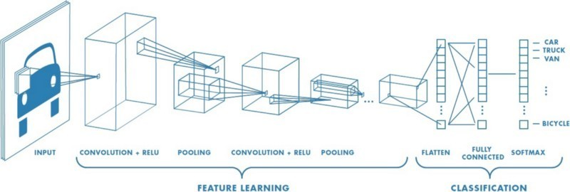

*Gambar 2.1: Alur Proses CNN*

## *Input Layer*

*Input layer* menampung nilai piksel dari citra yang menjadi masukan. Untuk citra dengan ukuran 64x64 dengan 3 *channel* warna, RGB(*Red*, *Green*, *Blue*) maka yang menjadi masukan adalah piksel *array* yang berukuran 64x64x3 [8].

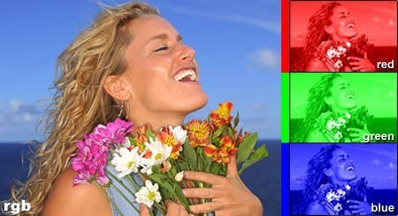

*Gambar 2.2: Proses Input Layer*

## *Convolutional Layer*

*Convolutional Layer* adalah inti dari CNN. *Convolutional layer*

menghasilkan citra baru yang menunjukkan fitur dari citra *input*. Dalam proses

tersebut, C*onvolutional Layer* menggunakan filter pada setiap citra yang menjadi masukan. Filter pada *layer* ini berbentuk *array* 2 dimensi bisa berukuran 5x5, 3x3 atau 1x1. Proses *convolutional* dengan menggunakan filter pada *layer* ini akan menghasilkan *feature map* yang akan digunakan pada A*ctivation Layer* [8].

## *Activation Function*

*Activation layer* adalah *layer* dimana *feature map* dimasukkan ke dalam fungsi aktivasi. Fungsi aktivasi digunakan untuk mengubah nilai-nilai *feature map* pada *range* tertentu sesuai dengan fungsi aktivasi yang digunakan. Hal ini bertujuan untuk meneruskan nilai yang menampilkan fitur domain dari citra yang masuk ke *layer* berikutnya [8]*.* Terdapat beberapa fungsi aktivasi yang sering digunakan yaitu:

* + - 1. Fungsi Aktivasi ReLu (*Rectification Linear Unit*)

ReLU merupakan operasi untuk mengenalkan non linearitas dan meningkatkan representasi dari model. Nilai output dari neuron bisa dinyatakan sebagai 0 jika inputnya adalah negatif. Jika nilai input adalah positif, maka output dari neuron adalah nilai input aktivasi itu sendiri [9].

* + - 1. Fungsi Aktivasi *Softmax*

Fungsi aktivasi *Softmax* digunakan untuk mendapatkan hasil klasifikasi. Fungsi aktivasi menghasilkan nilai yang diinterpretasi sebagai probabilitas yang belum dinormalisasi untuk tiap kelas [9].

## *Pooling Layer*

*Pooling layer* menerima *input* dari *Activation Layer* kemudian mengurangi jumlah parameternya. *Pooling* juga biasa disebut *subsampling* atau *downsampling* yang mengurangi dimensi dari *feature map* tanpa menghilangkan informasi penting di dalamnya. Proses dalam *Pooling Layer* cukup sederhana, pertama-tama kita menentukan ukuran *downsampling* yang akan digunakan pada *feature map*, misalnya 2x2. Setelah itu kita akan melakukan proses *pooling* pada *feature map*, sebagai contoh kita akan menggunakan *feature map* berukuran 4x4 berikut [8].

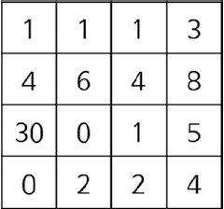

*Gambar 2.3: Feature Map*

Setelah itu akan menggunakan matriks 2x2 untuk melakukan proses *pooling*. Proses *pooling* sendiri ada beberapa macam seperti *max pooling*, *mean pooling* dan *sum pooling*.

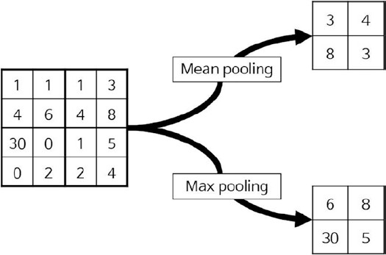

*Gambar 2.4: Proses Pooling*

## *Fully Connected Layer*

Setelah melewati proses-proses di atas, hasil dari *pooling layer* digunakan menjadi masukan untuk *Fully Connected Layer*. *Layer* ini memiliki kesamaan struktur dengan ANN pada umumnya yaitu memiliki *input layer*, *hidden layer* dan *output layer* yang masing-masing memiliki neuron-neuron yang saling terhubung dengan neuron-neuron di *layer* tetangganya [8].

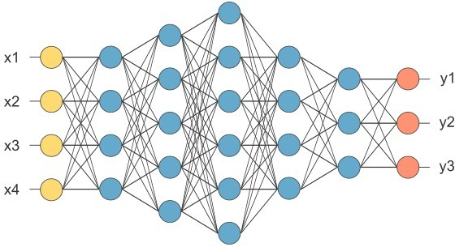

*Gambar 2.5: Proses Fully Connected Layer*

Pada gambar 2.5 dapat dilihat sebelum hasil *pooling* digunakan sebagai input, hasil *pooling* terlebih dahulu diubah menjadi vektor (x1, x2, x3, dst) kemudian dari sini diproses ke dalam *Fully Connected Layer*. Pada *layer* terakhir di dalam *Fully Connected Layer* akan digunakan fungsi aktivasi *sigmoid* atau *softmax* untuk menentukan klasifikasi dari citra *input* atau masukan yang dari *input layer* CNN [8].

* 1. **Arsitektur *MobileNet***

*MobileNet* adalah arsitektur CNN yang dapat digunakan untuk mengatasi kebutuhan akan *computing resource* berlebih. *MobileNet* merupakan arsitektur CNN yang dapat digunakan di ponsel. Secara umum, perbedaan mendasar antara arsitektur *MobileNet* dan arsitektur CNN adalah penggunaan lapisan konvolusional atau lapisan dengan ketebalan filter yang sesuai dengan ketebalan citra masukan. *MobileNet* membagi konvolusi menjadi *depthwise convolution* dan *pointwise convolution* [10].

## *Depthwise Separable Convolution*

*Depthwise Separable Convolution* merupakan *novelty* yang dihadirkan pada model *MobileNet* V1 [11]. *Depthwise Separable Convolution* merupakan sebuah blok pada *Deep Learning* yang terdiri dari *depthwise convolution* dan *pointwise convolution*. Tujuan dari *Depthwise Separable* C*onvolution* ini untuk mereduksi komputasi dan ukuran dari model. *Depthwise Separable Convolution* sendiri diciptakan pada tahun 2014 sebagai disertasi. *Depthwise convolution* merupakan hasil faktorisasi dari konvolusi standar. Dari N jumlah input, *depthwise convolution* melakukan prosesnya untuk setiap kanalnya. Sebagai

contoh, *input* dari *layer depthwise convolution* ada 10 kanal, maka akan menghasilkan 10 hasil konvolusi baru. *Pointwise convolution* merupakan kernel dengan ukuran 1x1 yang digunakan untuk menggabungkan seluruh hasil konvolusi dari *depthwise convolution*. Pada konvolusi standar, operasi konvolusi dilakukan oleh setiap filter dengan seluruh kanal. Dengan melakukan faktorisasi ini, *depthwise separable convolution* mereduksi biaya komputasi tersebut.

* + 1. **Struktur Jaringan *MobileNet***

Gambar 2.6 merupakan jaringan *MobileNet*. Semua lapisan diikuti oleh *batchnorm* (*backnormalization*) oleh ReLu dengan pengecualian lapisan akhir yangg terhubung secara keseluruhan yang tidak memiliki nonlinier dan dimasukkan ke dalam lapisan *softmax* untuk klasifikasi.

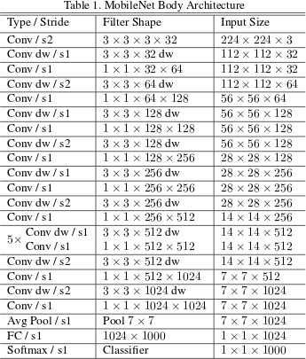

*Gambar 2.6: Arsitektur MobileNet*

## *Google Colaboratory*

*Google Colaboratory* atau *Google Colab* adalah produk Google yang berbasis *cloud* dan gratis untuk tujuan penelitian. *Google Colab* dibuat dengan *environment Jupyter Notebook* dan mendukung hampir semua *library* yang dibutuhkan dalam pengembangan *Aritificial Intelligence* (AI) [12]. Berikut adalah beberapa kelebihan dari *Google Colab*.

* + 1. Spesifikasi bagus

Ketika menggunakan *Google Colab* maka akan diberikan akses *cloud* komputer dengan spesifikasi GPU Nvidia K80s, T4s, P4s dan P100s, RAM 13 GB dan *disk* 130GB.

* + 1. Tidak memerlukan konfigurasi

Tidak ada konfigurasi yang diperlukan untuk menggunakan *Google Colab*, tetapi ketika ingin menambahkan *library* baru, maka perlu menginstall *library package*.

* + 1. Berbagi dengan mudah

*Google Colab* dapat diintegrasikan dengan *google drive* pengguna dan kemudian menyimpan *scrypt* ke proyek *Github*, selain itu juga dapat berbagi kode sumber dengan orang lain secara *online*.

# Android Studio

Android studio adalah lingkungan pengembangan terpadu (*Integrated Development Environment*/IDE) resmi untuk pengembangan aplikasi android berdasarkan *Intellij* IDEA [13]. Selain sebagai editor kode dan fitur *developer*

*Intellij* yang hebat, Android Studio juga menyediakan banyak fitur untuk membuat aplikasi Android, seperti :

* + 1. Sistem *build* berbasis *Gradle* yang fleksibel.
    2. Emulator yang cepat dan kaya fitur.
    3. Lingkungan terpadu untuk mengembangkan aplikasi untuk semua perangkat android.
    4. Terapkan perubahan untuk melakukan *push* pada perubahan kode dan

*resource* ke aplikasi yang sedang berjalan tanpa memulai ulang aplikasi.

* + 1. Template kode dan integrasi *Github* untuk membantu pembuatan fitur aplikasi umum dan mengimpor kode sampel.
    2. *Framework* dan fitur pengujian yang lengkap.
    3. Fitur *lint* untuk merekam performa, kegunaan, kompatibilitas versi dan masalah lainnya.
    4. Dukungan C++ dan NDK.
    5. Dukungan bawaan untuk *Google Cloud Platform* yang memudahkan integrasi *Google Cloud Messaging* dan *APP Engine*.

# Struktur Project

Setiap proyek di Android Studio berisi satu atau beberapa modul dengan file kode sumber dan file *resource* [13]. Jenis modul meliputi :

* + - 1. Modul aplikasi Android
      2. Modul *library*
      3. Modul *Google App Engine*

Secara *default*, Android Studio menampilkan file proyek Anda dalam tampilan proyek Android, seperti ditunjukkan pada Gambar 2.7. Tampilan diatur dalam modul untuk memberikan akses cepat ke file sumber utama proyek Anda.

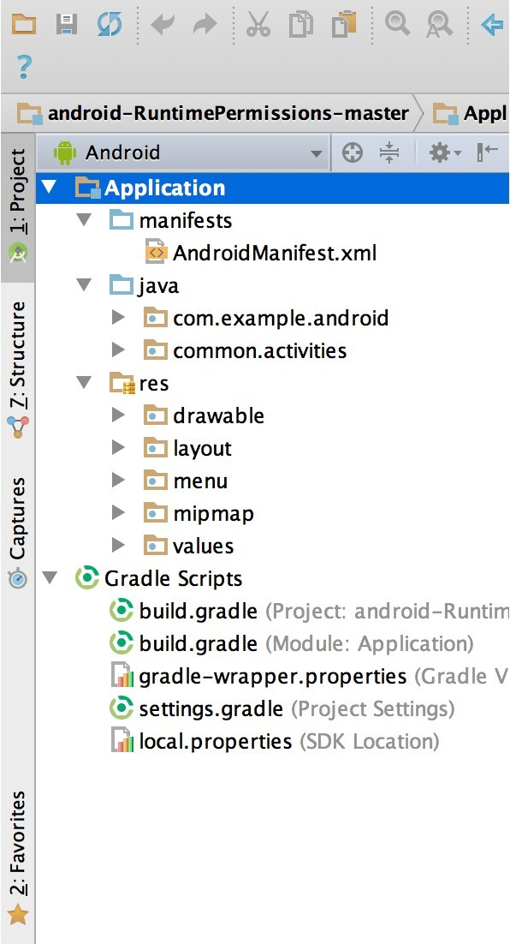

*Gambar 2.7: File Proyek pada Tampilan Android Studio*

Semua file *build* terlihat di tingkat atas bagian *Script Gradle* dan setiap modul aplikasi berisi folder berikut :

1. *Manifests* : berisi *file* AndroidManifest.xml.
2. *Java* : berisi *file* kode sumber *Java*, termasuk kode pengujian *Junit*.
3. *Res* : berisi semua *resource* non-kode, seperti tata letak XML, *string* UI dan gambar *bitmap*.

Anda juga dapat menyesuaikan tampilan *file* proyek untuk fokus pada aspek tertentu dari pengembangan aplikasi. Misalnya, memilih tampilan “*problems*” pada proyek akan menampilkan link file sumber yang berisi kesalahan *coding* dan sintaks yang dikenali, seperti tag penutup elemen XML yang tidak ada di file tata letak.

# Antarmuka Pengguna

Jendela utama Android Studio berisi beberapa area logos, seperti yang ditunjukkan pada Gambar 2.9

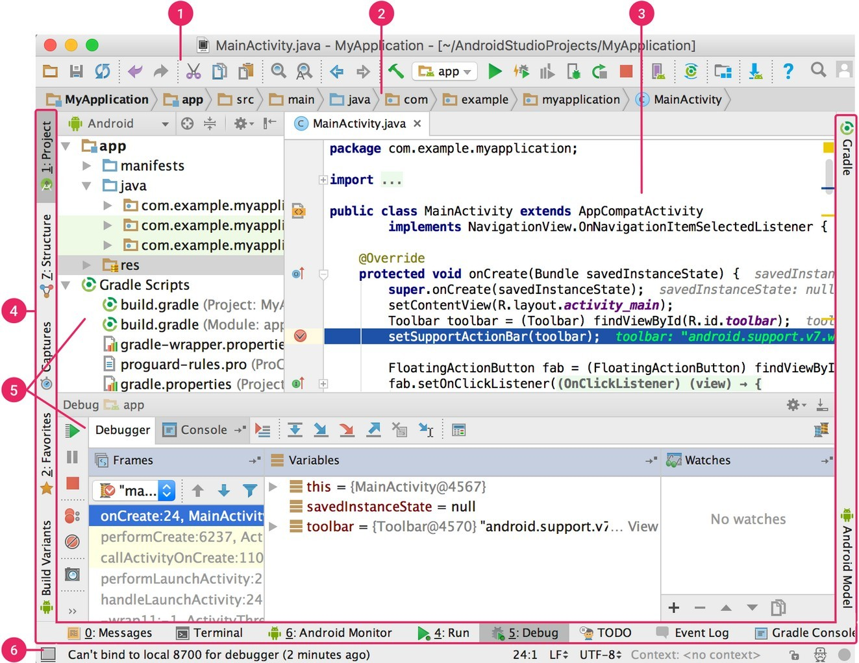

*Gambar 2.8: Jendela Utama pada Android Studio*

* + - 1. *Toolbar* memungkinkan Anda melakukan berbagai operasi, termasuk meluncurkan aplikasi dan menjalankan fungsi Android.
      2. Menu navigasi membantu Anda menavigasi proyek dan membuka file untuk diedit. Menu ini memberikan tampilan yang lebih ringkas dari struktur yang terlihat di jendela *Project.*
      3. Jendela editor adalah tempat Anda membuat dan mengubah kode. Menurut tipe file yang ada, editor ini bisa diubah. Misalnya, saat melihat file tata letak, editor akan menampilkan *Layout Editor*.
      4. Panel jendela fitur terletak di luar jendela IDE dan berisi tombol untuk membuka atau menutup setiap jendela fungsi.
      5. Jendela fitur memungkinkan Anda mengakses tugas tertentu seperti pengelolaan *project*, penelusuran, kontrol versi dan banyak lagi. Anda dapat memperbesar dan memperkecil jendela ini.
      6. Status bar menampilkan status project dan IDE itu sendiri, serta semua peringatan atau pesan.

## *Python*

*Python* adalah bahasa pemrograman yang dapat melakukan eksekusi sejumlah instruksi multi guna secara langsung (interpretatif) dengan metode orientasi objek (*Object Oriented Programming*) serta menggunakan semantik dinamis untuk memberikan tingkat keterbacaan syntax. *Python* telah banyak digunakan di berbagai sistem operasi, seperti *Linux*, *Microsoft Windows*, *Mac OS*, *Android*, *Symbian OS*, *Amiga*, *Palm* dan lain-lain.

## *Tensorflow* dan *Keras*

*TensorFlow* adalah *framework* komputasi yang digunakan untuk membuat model *machine learning*. *TensorFlow* menyediakan berbagai *toolkit* yang memungkinkan Anda membuat model pada level abstraksi yang diperlukan. Anda dapat menggunakan API tingkat rendah untuk membangun model dengan menentukan serangkaian operasi matematika [14].

*Keras* adalah *interface library* yang dirancang untuk menyederhanakan implementasi algoritma *deep learning* di atas *TensorFlow* [15]. Tidak hanya TensorFlow yang didukung oleh Keras, tetapi kita dapat mengubah backend yang akan digunakan. Saat ini kita dapat menggunakan *TensorFlow*, *Theano* dan CNTK sebagai *backend Keras*.

Berikut merupakan beberapa fitur utama dari *Keras* [16]:

* + 1. Kemampuan untuk menjalankan kode sumber yang sama dengan lancar menggunakan CPU atau GPU.
    2. API yang *user-friendly* memudahkan pengguna untuk membangun prototipe model *deep learning*.
    3. Dukungan bulit in untuk CNN, RNN (*Recurrent Neural Network*) untuk pemrosesan urutan dan kombinasi keduanya.
    4. Ini dapat digunakan untuk hampir semua jenis model pembelajaran mendalam.

*Keras* didistribusikan di bawah lisensi MIT, yang berarti dapat digunakan secara bebas dalam proyek komersial. *Keras* kompatibel dengan semua *Python* dari 2.7 hingga 3.6.

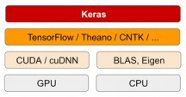

*Gambar 2.9: Susunan Perangkat Keras dan Perangkat Lunak Deep Learning*

Gambar 2.9 merupakan susunan perangkat keras dan perangkat lunak *Deep Learning.* Melalui *TensorFlow* (atau *theano*, atau *CNTK*), *Keras* dapat berjalan mulus di CPU dan GPU. Saat berjalan di CPU, *TensorFlow* sendiri menggabungkan *library* level rendah untuk operasi tensor yang disebut *Eigen*. Pada GPU, *TensorFlow* menggabungkan pustaka operasi deep learning yang dioptimalkan dengan baik yang disebut *NVIDIA CUDA Deep Neural Network library* (cuDNN).

# BAB 3 METODOLOGI PENELITIAN

# Waktu dan Tempat Penelitian

Penelitian dilaksanakan dimulai pada bulan Oktober 2020 sampai bulan Januari 2020. Bertempat di lingkungan kampus Fakultas Teknik Universitas Jenderal Soedirman, Kabupaten Purbalingga.

# Alat dan Bahan

Dalam penelitian tugas akhir ini, daftar alat dan bahan yang digunakan selama penelitan adalah sebagai berikut.

# Perangkat Keras

Perangkat keras yang digunakan adalah sebagai berikut.

* + - 1. *Laptop* Asus X441M dengan spesifikasi *processor* Intel Celeron N4000 dan RAM 4 GB.
      2. *Smartphone Android* Realme C12 dengan spesifikasi *processor Eight Core*

dan RAM 3 GB.

# Perangkat Lunak

Perangkat lunak yang digunakan untuk melakukan penelitian ini adalah sebagai berikut.

* + - 1. Sistem Operasi *Windows* 10 64 bit.
      2. *Google Colaboratory* (*Jupyter Notebook* versi *cloud*).
      3. Web browser *Google Chrome* versi 86.0.4240.111

21

* + - 1. Layanan *Repository Web Development* pada platform *Github*.

# Dataset

Dataset *training* dan *testing* yang digunakan pada penelitian ini diperoleh dari *Google* serta beberapa citra yang diambil dengan menggunakan smartphone oleh penulis.

# Metode Penelitian

Pada penelitian ini terdapat beberapa tahapan yaitu tahap persiapan, tahap persiapan dan *preprocess* dataset, tahap desain arsitektur, tahap pengujian dan evaluasi sistem serta tahap akhir. Pelaksanaan penelitian ini dapat digambarkan dalam bentuk diagram seperti pada Gambar 3.1 berikut.

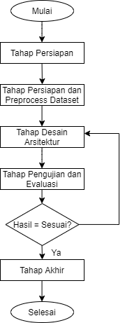

*Gambar 3.1: Diagram alir penelitian*

Adapun desain arsitektur dari sistem yang akan dibuat dapat dilihat pada Gambar 3.2.

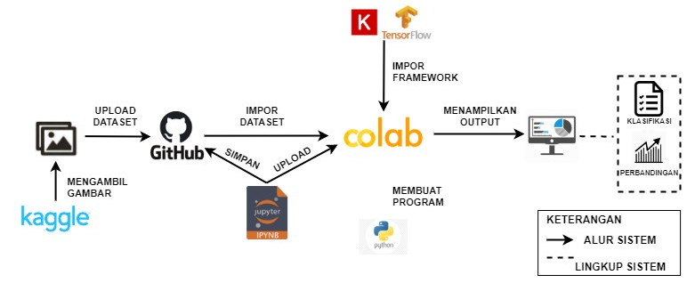

*Gambar 3.2: Desain Arsitektur*

# Tahap Persiapan

Pada tahap ini penulis melakukan studi pustaka dengan mengumpulkan informasi yang sesuai dengan topik penelitian. Informasi diperoleh dari berbagai sumber, seperti jurnal, buku, website, makalah dan melakukan bimbingan secara langsung dengan dosen pembimbing.

* + 1. **Tahap Persiapan dan *Preprocess* Dataset**

Pada tahap ini penulis mengumpulkan dan menyiapkan dataset yang berisi tiga jenis emosi dalam bentuk citra. Penulis memperoleh dataset emosi dari *Google* serta beberapa citra yang diambil sendiri dengan menggunakan s*martphone.* Dataset dari *Google* akan di-*download* dan kemudian di-*cropping*, begitu juga untuk dataset yang diambil dengan *smartphone.* Setelah itu dataset tersebut akan dimasukkan ke dalam *Google Colaboratory.*

# Tahap Desain Arsitektur

Pada tahap ini, hal pertama penulis lakukan adalah mengimpor dataset dari *Github* ke penyimpanan sementara *Google Colaboratory.* Selanjutnya membuat kode sumber untuk program CNN. Bahasa yang digunakan dalam program ini adalah bahasa python dengan *Framework Keras* dan *Tensorflow* serta dibuat menggunakan infrastruktur *Google Colaboratory*. Dalam penelitian ini, penulis menggunakan arsitektur *MobileNet* untuk model jaringan CNN. Setelah model terbentuk, dataset akan dilatih untuk dapat mengklasifikasikan emosi dan mendapatkan data latih dalam bentuk file *.h5. Data pelatihan tersebut akan dikonversi ke dalam *TensorFlow Lite,* hal ini bertujuan agar mempermudah pembuatan model aplikasi di Android. Pembuatan aplikasi android dilakukan menggunakan Android Studio.

# Tahap Pengujian dan Evaluasi

Pada tahap ini sistem akan diuji secara keseluruhan, apakah sistem bekerja sesuai dengan yang diinginkan atau tidak. Apabila sistem kurang sesuai maka penulis akan melakukan perbaikan dan pengkajian ulang. Sistem dianggap tepat atau baik ketika nilai akurasi mendekati angka 1 dan nilai kesalahan atau *loss* mendekati angka 0.

# Tahap Akhir

Pada tahap ini penulis akan menulis laporan yang berjudul **“Rancang Bangun Klasifikasi Emosi Berdasarkan Citra Menggunakan Metode Convolutional Neural Network (CNN) Berbasis Android”.** Laporan tersebut akan memuat hasil penelitian yang telah dilakukan.

# Waktu dan Jadwal Penelitian

Penelitian dilaksanakan selama 16 minggu atau 4 bulan, dimulai pada bulan Oktober 2020 sampai Januari 2020. Rincian jadwal kegiatan disajikan dalam Tabel berikut.

|  |  |  |  |  |  |  |  |  |  |  |  |  |  |  |  |  |  |
| --- | --- | --- | --- | --- | --- | --- | --- | --- | --- | --- | --- | --- | --- | --- | --- | --- | --- |
| No | Kegiatan | Bulan 1 | | | | Bulan 2 | | | | Bulan 3 | | | | Bulan 4 | | | |
| I | II | III | IV | I | II | III | IV | I | II | III | IV | I | II | III | IV |
| 1. | Tahap Persiapan |  |  |  |  |  |  |  |  |  |  |  |  |  |  |  |  |
| 2. | Tahap Persiapan dan Preprocess Dataset |  |  |  |  |  |  |  |  |  |  |  |  |  |  |  |  |
| 3. | Tahap Desain Arsitektur |  |  |  |  |  |  |  |  |  |  |  |  |  |  |  |  |
| 4. | Tahap Pengujian dan Evaluasi |  |  |  |  |  |  |  |  |  |  |  |  |  |  |  |  |
| 5. | Tahap Akhir |  |  |  |  |  |  |  |  |  |  |  |  |  |  |  |  |

# BAB 4

**HASIL DAN P****EMBAHASAN**

26

# BAB 5 PENUTUP

27

# DAFTAR PUSTAKA

1. S. Rijal, T. Informatika, and F. Teknik, “Pengenalan Ekspresi Wajah Menggunakan Deep,” 1945.
2. J. E. Prawitasllri, “Mengenal Emosi Melalui Komunikasi Nonverbal,” *Bul. Psikol.*, vol. 3, no. 1, pp. 27–43, 2016, doi: 10.22146/bpsi.13384.
3. F. F. Maulana and N. Rochmawati, “Klasifikasi Citra Buah Menggunakan Convolutional Neural Network,” *J. Informatics Comput. Sci.*, vol. 01, pp. 104–108, 2019.
4. W. S. Eka Putra, “Klasifikasi Citra Menggunakan Convolutional Neural Network (CNN) pada Caltech 101,” *J. Tek. ITS*, vol. 5, no. 1, 2016, doi: 10.12962/j23373539.v5i1.15696.
5. M. Zufar and B. Setiyono, “Convolutional Neural Networks Untuk Pengenalan Wajah Secara Real-Time,” *J. Sains dan Seni ITS*, vol. 5, no. 2, p. 128862, 2016, doi: 10.12962/j23373520.v5i2.18854.
6. V. F. Hidarlan, “Rancang Bangun Klasifikasi Varietas Beras Berdasarkan Citra Menggunakan Metode Convolutional Neural Network (CNN) Berbasis Android,” pp. 1–17, 2020.
7. A. Safitri, “Deep Learning dan Manfaatnya Bagi Perkembangan AI,” *31 juli*, 2018. [Online]. Available: https://medium.com/iykra/deep-learning- dan-manfaatnya-bagi-perkembangan-ai-cab94e20c19a. [Accessed: 02-Nov- 2020].
8. S. Tandungan, “Pengenalan Convolutional Neural Network-Part 1,” *16 Maret*, 2020. [Online]. Available: <http://sofyantandungan.com/pengenalan-> convolutional-neural-network-part-1/. [Accessed: 04-Nov-2020].
9. E. N. Arrofiqoh and H. Harintaka, “Implementasi Metode Convolutional Neural Network Untuk Klasifikasi Tanaman Pada Citra Resolusi Tinggi,” *Geomatika*, vol. 24, no. 2, p. 61, 2018, doi: 10.24895/jig.2018.24-2.810.
10. R. O. Ekoputris, “MobileNet : Deteksi Objek pada Platform Mobile,” *9 Maret*, 2018. [Online]. Available: https://medium.com/nodeflux/mobilenet- deteksi-objek-pada-platform-mobile-bbbf3806e4b3. [Accessed: 06-Nov- 2020].

28

1. H. Abdurrohman, R. Dini, and A. P. Muharram, “Evaluasi Performa Metode Deep Learning Untuk Klasifikasi Citra Lesi Kulit the Ham10000,” pp. 63–68, 2019, doi: 10.5614/sniko.2018.10.
2. D. Brahma, “Cara Menggunakan Google Colaboratory,” *Februari*, 2020. [Online]. Available: [https://medium.com/@dede.brahma2/cara-](https://medium.com/%40dede.brahma2/cara-) menggunakan-google-colaboratory-5f5e4393ac2f.
3. S. Android, “Mengenal Android Studio.” [Online]. Available: https://developer.android.com/studio/intro?hl=id. [Accessed: 05-Nov- 2020].
4. R. D. Ramadhani, “Memahami Deep Learning Dengan R dan TensorFlow,” *23 Juni*, 2020. [Online]. Available: [https://medium.com/@16611129/memahami-deep-learning-dengan-r-dan-](https://medium.com/%4016611129/memahami-deep-learning-dengan-r-dan-) tensorflow-e73ea9088245. [Accessed: 06-Nov-2020].
5. D. Data, “Implementasi Deep Learning Sederhana Menggunakan Keras,” *Oktober, 2*, 2018. [Online]. Available: [https://medium.com/@danau.data/implementasi-deep-learning-sederhana-](https://medium.com/%40danau.data/implementasi-deep-learning-sederhana-) menggunakan-keras-3f5726f007e7. [Accessed: 06-Nov-2020].
6. E. Tjio, “Klasifikasi Gambar menggunakan Keras,” *24 Maret*, 2020. [Online]. Available: https://rpubs.com/enlik/keras. [Accessed: 06-Nov-2020].

# LAMPIRAN

**Lampiran 1. Contoh Lampiran 1**

Ini adalah isi dari lampiran 1

30

# Lampiran 2. Contoh Lampiran 2

Ini adalah isi dari lampiran 2

# BIODATA PENULIS

Pas photo ukuran 3 x 4 cm berjas

1. Identitas

Nama : Ady Septy Widiawati

NIM : H1A017004

Tempat, tanggal lahir : Batang, 15 September 1999

Alamat : Desa Cluwuk, RT 03/01, Kec.Tulis, Kab.Batang

No. Telp. : 085329656552

Alamat e-mail : [adysept15@gmail.com](mailto:adysept15@gmail.com)

1. Riwayat Pendidikan Akademik

|  |  |  |
| --- | --- | --- |
| **Periode** | **Jenjang** | **Institusi** |
| 2017-2021 | S1 | Teknik Elektro Universitas Jenderal Soedirman |
| 2014 – 2017 | SMA | SMAN 1 Batang |
| 2011 – 2014 | SMP | SMPN 1 Tulis |

1. Riwayat Pendidikan Non Formal (jika ada)

|  |  |  |  |
| --- | --- | --- | --- |
| **Tahun** | **Keahlian** | **Penyelenggara** | **Kota** |
| 2014 | Bahasa Inggris Tingkat Mahir | Lembaga Kursus xxxxx | Purwokerto |
| 2013 | Kemanan Jaringan Mikrotik Tingkat Mahir | Lembaga xxxxxxx | Jakarta |

1. Prestasi

|  |  |  |
| --- | --- | --- |
| **Tahun** | **Tingkat** | **Prestasi** |
| 2014 | Nasional | Juara 1 lomba penulisan karya ilmiah, Yogyakarta |
| 2013 | Internasional | Medali emas olimpiade sains internasional, Dakka, India |

1. Keahlian (tuliskan secara diskriptif)

32

Memiliki minat di bidang pengembangan perangkat tertanam. Mampu merancang sistem embedded berbasiskan mikro kontroler atmega, arduino dan ESP8266.

Terlibat secara aktif dalam kegiatan asistem Laboratorium Sistem Telekomunikasi dan Informasi sebagai asisten praktikum Algoritma dan Struktur Data, Jaringan Komputer, dan Dasar Pemrograman.